Geometrijski algoritmi @ MATF

Algoritam "Monotone chain" za konstrukciju konveksnog omotača

David Ivić

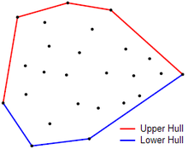horizontal line

# 

# Opis problema

Za proizvoljan skup tačaka potrebno je odrediti njihov konveksni omotač, odnosno najmanji konveksi poligon tako da obuhvata samo tačke na krajevima. Jedno od objašnjenja konvkesnog omotača: Na dasci se nalazi zakucano *n* eksera. Ako bismo stavili gumenu traku oko njih, ekseri koji bi zatezali traku jesu tačke konveksnog omotača.

**Ulaz**: *skup od n tačaka u ravni*

**Izlaz**: *skup tačaka koje predstavljaju konveksan omotač*

### Naivno rešenje problema

Naivno rešenje algoritma se svodi na proveravanje orijentacije svake tri tačke I na kraju uklanjanje duplikata. Očekivana složenost ovog algoritma je O(n^3).

Složenost potiče iz činjenice da za svaki n(n-1)/2 par tačaka posmatramo orijentaciju sa još n-2 tačke.

Naredni pseudokod daje bolji prikaz prethodno opisanog rešenja.

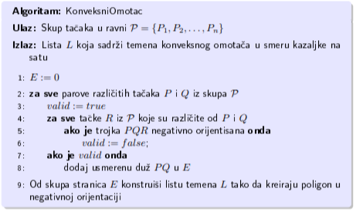

**Napredni algoritam**

Ideja naprednog algoritma se svodi na veliko preskakanje tačaka za koje smo sigurni da (za sada) nisu deo konveksnog omotača.

Prvi korak jeste sortiranje tačaka po rastućim x-koordinatama (ukoliko su jednake, po y-koordinatama). Ovim se postiže mogućnost da uočimo ekstremne tačke, odnosno tačke koje se nalaze skroz levo i skroz desno za dati ulaz, kao i da dobijemo redosled po kom obilazimo tačke. Povučenom linijom između ta dva čvora smo ugrubo podeili skup na dva polu-skupa, tačke iznad povučene prave i tačke ispod nje. Ideja koja se krije iza ove podele jeste da konveksni omotač izgradimo upravo od ovih polovina, omotača gornje i donje polovine. Kao što je već napomenuto, kada gradimo polovinu obrađujemo tačke samo sa jedne strane prave. Naime, za konstruisanje gornje polovine nas ne interesuju tačke koje se nalaze ispod povučene prave jer smo za njih sigurno da neće biti deo rezultujućeg skupa za tu polovinu. Sličan princip se koristi i za konstruisanje donje polovine.

**Konstruisanje polovine**

U nastavku će biti opisan način na koji se konstruišu polovine konveksnog omotača.

Kao što je već napomenuto tačke date na ulazu prolaze kroz uslov da li se nalaze sa odgovarajuće strane prave povečene između dve ekstremne. Za tačke koje prolaze ovaj uslov želimo da proverimo njihovu orijentaciju. Naime, tačke postaju deo konveksnog omotača dokle god ne naruše *clockwise* orijentaciju što se proverava sledećim uslovom:



Primetimo i to da ovaj uslov ne može biti deo “IF” naredbe, već naredbe “While”. Ovo je bitno jer ako dođemo do tačke koja menja našu orijetanciju treba da proverimo koje sve tačke iza nje treba izbaciti iz konveksnog omotača jer one narušavaju tu orijentaciju. U nastavku je dat prikaz dela koda za konstruisanje gornje polovine konvesnog omotača.

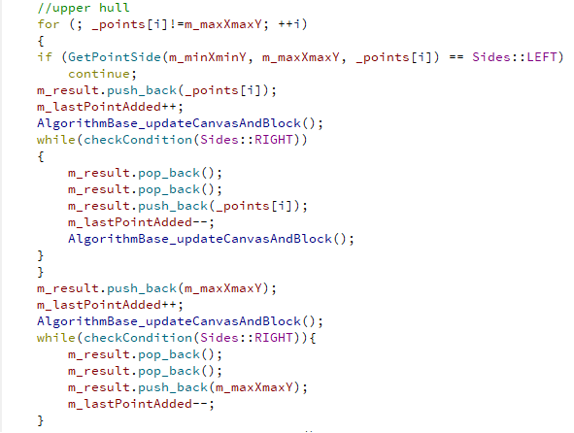

Sličan princip je primenjen za konstruisanje donje polovine omotača.

Složenost prikazanog algoritma je O(nlong) zbog početnog sortiranja.

### Vizuelizacija algoritma

Linija zelene boje obeležava gornju polovinu konveksnog omotača, dok se crvena linija odnosu na donju polovinu omotača. Linija crne boje povezuje dve ekstremne tačke i pravi razliku između polovina.

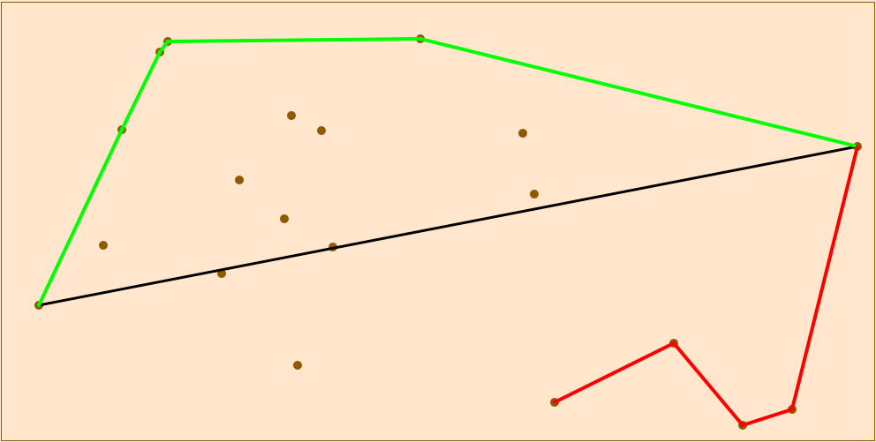

## Poredjenje efikasnosti naivnog i naprednog algoritma

Na slici se nalazi prikaz odnosa naprednog i naivnog algoritma

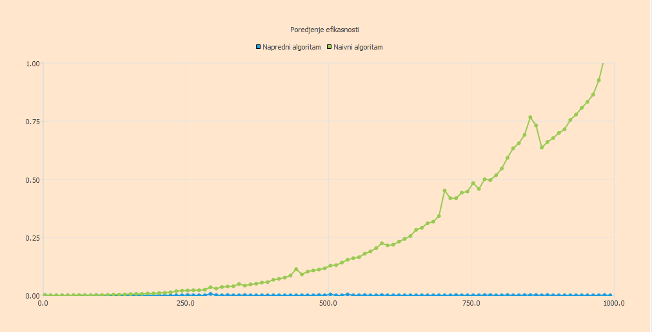

## 

## Testiranje ispravnosti algoritma

|  |  |  |  |
| --- | --- | --- | --- |
| Naziv testa | Opis testa | Ulaz | Očekivani izlaz |
| verticalTest | Vertikalan niz tačaka | 100 100  100 200  100 300  100 400  100 500 | Poklapanje rezultata oba algoritma |
| horizontalTest | Horizontalan niz tačaka | 100 100  200 100  300 100  400 100  500 100 | Poklapanje rezultata oba algoritma |
| diagonalDownTest | Kolinearne tačke na dijagonali | 50 50  100 100  150 150  200 200  250 250 | Poklapanje rezultata oba algoritma |
| diagonalUpTest | Kolinearne tačke na dijagonal | 50 250  100 200  150 150  200 100  250 50 | Poklapanje rezultata oba algoritma |
| lessThanThreePoints | Manje od tri tačke | XX | Poklapanje rezultata oba algoritma |
| rectangleTest | ulaz u obliku pravougaonika | 50 50  200 50  200 200  50 200 | Poklapanje rezultata oba algoritma |
| triangleHDownLTest | Kolinearne tačke u obliku trougla | 100 100  200 200  300 200  400 200  500 200 | Poklapanje rezultata oba algoritma |
| triangleHDownRTest | Kolinearne tačke u obliku trougla | 50 100  100 100  200 100  300 100  500 50 | Poklapanje rezultata oba algoritma |
| triangleHDownRTest | Kolinearne tačke u obliku pravouglog trougla | 250 50  250 100  250 150  250 200  250 250  50 250  100 250  150 250  200 250 | Poklapanje rezultata oba algoritma |
| triangleVUpLTest | Kolinearne tačke u obliku trougla | 100 400  200 100  200 200  200 300 | Poklapanje rezultata oba algoritma |
| triangleVUpRTest | Kolinearne tačke u obliku trougla | 100 100  100 200  100 300  100 400  300 500 | Poklapanje rezultata oba algoritma |